黄淮学院首届3D打印创意设计大赛活动方案
为推动我校大学生创新创业活动深入开展，鼓励全校师生通过3D打印等最新技术与本专业知识融合进行创意活动，培养创新意识，提高动手能力，现决定举办黄淮学院首届大学生3D打印创意设计大赛。比赛规程如下。
一、比赛主办及承办
本次比赛由黄淮学院、快速制造国家工程研究中心郑州创新中心、河南酷派三维科技有限公司联合主办。艺术设计学院、动画学院、建筑工程学院、机械与能源工程学院、创新创业学院、黄淮学院大学生创新创业中心承办。
二、参赛对象
黄淮学院全体师生。
三、大赛目的
（1）培养学生创新精神和创业意识，提高学生实践动手能力；
（2）普及3D打印有关知识，引领学生了解最新技术，积极参与科技创新活动；
（3）培养师生协作意识和团队精神；
（4）培养师生跨学科跨专业学习的意识和能力，拓宽知识面丰富创意设计手段；
四、大赛主题和内容
大赛主题：设计丰富生活，科技改变未来。
参赛内容：作品形式不限，可涉及雕塑艺术、产品造型设计、机械设计、建筑设计、室内设计、动漫造型等专业领域，从美观、实用、新颖等多角度进行创意设计，要求最终设计作品能够用3D打印实现。
五、参赛要求
（1）要求参赛作品为原创作品，不得剽窃抄袭；
（2）作品形式不拘一格，可从美观、创意、实用等多个角度入手进行创作；
（3）为保证比赛效果和作品质量，所有参赛作品需有指导老师指导；
六、作品要求
（1）需提供作品名，并提供设计说明书（格式见附件），以阐释设计理念；
（2）作品的打印材料有树脂、PLA、ABS、尼龙和石膏；
（3）作品尺寸最大不得超过300×300×300mm，最小不得小于20×20×20mm；
（4）整体模型不可出现破面、破洞、单独面片、局部模型悬空等情况；
（5）模型有机械运动的地方请流出间距（1.5～2）mm (如果只打印外观可不做）；
（6）模型细节最小厚度不能低于2mm；
（7）提交文件格式要求：单色：STL格式；彩色：PLY（顶点色）、WRL（顶点色）、OBJ+TEXTURE（提交前请在软件中确认检查）；
（8）作品必须为三维模型，作品提交时需提交建模效果图和源文件，并提供打印出的样品。
七、作品评审
比赛分为初赛和决赛。初赛由评委组对所有参赛作品进行初选，入选作品可参加决赛，不需现场答辩环节；决赛需现场答辩。评委组由创新创业、3D打印、艺术设计等领域的校内外专家组成。
八、奖项和奖励
（1）一等奖1名、二等奖2名、三等奖3名，优秀作品奖若干和组织奖2名，颁发获奖证书和奖金。其中一等奖2000元，二等奖1000元，三等奖500元。优秀作品奖视最终参赛作品数量确定，颁发水杯或者优盘等值奖品。组织奖奖金500元，结合各参赛学院最终获奖作品数量和获奖等级评出，；
（2）所有获奖作品可以获得雕刻有作品模型和作者姓名的激光内雕水晶奖杯；
（3）所有获奖作品均可由工业级3D打印机打印出实体，在我校3D打印空间进行展示和存放，并标识作者和作品简介等以作留念；
（4）对于所有入围作品，如果有后续改进意愿，3D打印中心将会进行设计和打印方面的指导和支持；并支持参加全国3D打印创意设计大赛。
（5）对于获奖作品符合专利申请条件的，将会给予专利申请方面的帮扶和指导并可进行费用补贴；
（6）获1、2、3等奖作品的作者或者团队若有创业意愿，符合我校大学生创新创业园入园条件者可优先入驻，在场地等各方面给予支持；
九、比赛日程
（1）宣传发动和报名：3月22日-3月28日为宣传发动阶段，3月27、28两天报名，报名时需提交电子档报名表和纸质报名表（详见附件1），纸质报名表提交至大学生创新创业园C109，电子档发送至邮箱757098353@qq.com；
（2）大赛启动仪式：3月30号下午。启动仪式主要包含比赛事项解读、3D打印基础知识培训、设计有关注意事项说明和参赛过程中所使用桌面级3D打印机使用讲解；
（3）作品提交：4月8号-4月10号；需提交设计源文件，设计说明书和校方提供的桌面级3D打印机打印的样品。其中设计源文件和设计说明书只需将电子版发送至邮箱757098353@qq.com，打印样品提交至大学生创新创业园C109；
（4）初赛：4月13号之前完成初审；由评委对报名作品进行评审与筛选，综合评估作品的创新性、实用性和美观性，选拔部分优秀作品进入决赛；
（5）决赛：4月17号下午，大学生创新创业园4楼北侧会议室。决赛现场需准备PPT，并现场答辩。评委由3D打印、艺术设计、创新创意方面的校内外专家组成。
十、参赛须知
（1）参赛不收取任何费用，作品版权归参赛本人所有，主办方拥有作品发表、展示、出版、宣传、印刷的权利；
（2）本次比赛均按作品评奖，不区分个人奖和团体奖；
（3）所有参赛作品必须有指导老师以保证作品质量；
（4）比赛有关事项咨询，联系人：李伟博，QQ：757098353，QQ群：622156617（群名：3D打印设计比赛），电话：13608681432。也可扫描如下二维码关注微信群“3D打印创意设计大赛”进行咨询。
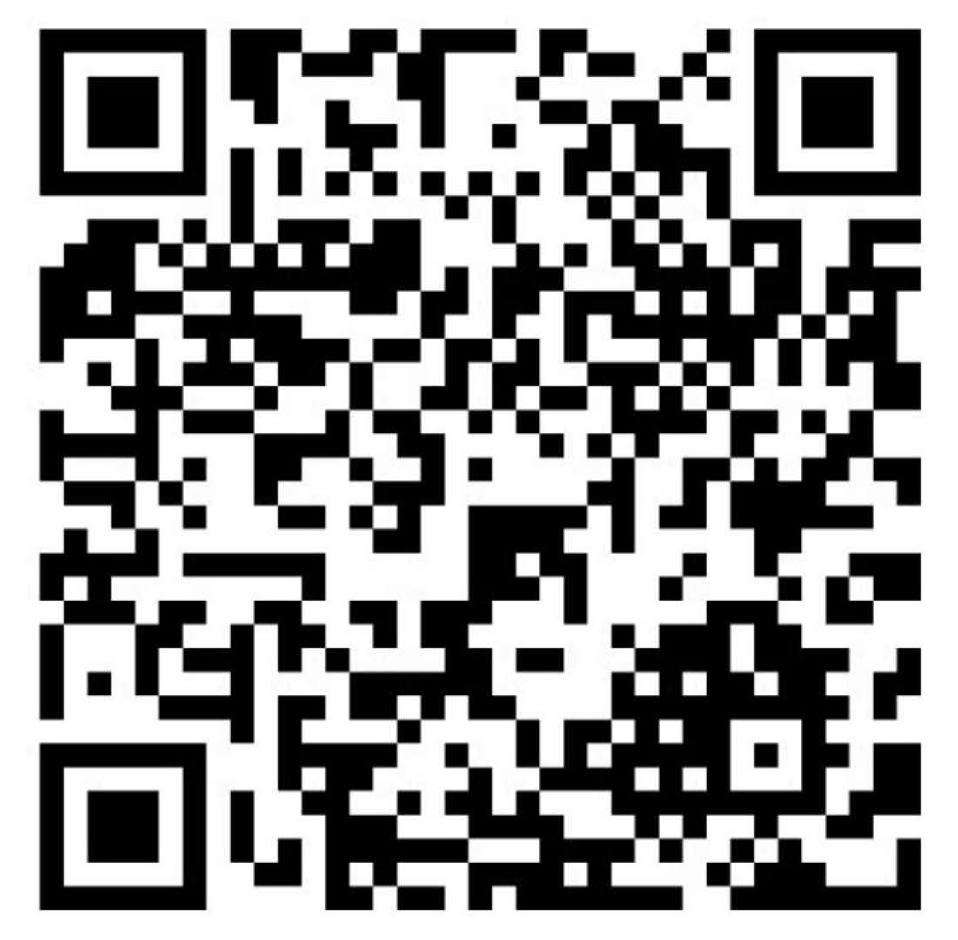
“3D打印创意设计大赛”群二维码

创新创业学院
2018年3月22日
附件1：
黄淮学院首届3D打印创意设计大赛报名表
姓名 |  | 院系专业班级
手机 |  | 邮箱
指导老师 |  | 计划作品类别 | 不确定可暂时不填
其它团队成员资料（团队参赛者需填写，人多可自行添加行）
姓名 | 专业班级 |  | 电话 | 邮箱
参赛承诺：

- 承诺人同意：作品版权归参赛本人所有，主办方对作品拥有发表、展示、出版、宣传、印刷的权利，并无异议。
- 承诺人同意：本人设计的作品全部原创，无剽窃和抄袭行为，并保证所有授权作品和内容不会违反相关法律法规、不会侵犯任何第三方的版权及其他合法权益，对由于授权作品或者权利瑕疵引发的争议或者权益纠纷承担全部法律责任。

承诺人：
日期：

参赛须知：
（1）参赛不收取任何费用，作品版权归参赛本人所有，主办方拥有作品发表、展示、出版、宣传、印刷的权利。
（2）可以个人或者团体报名。本次比赛均按作品评奖，不区分个人奖和团体奖。
（3）所有参赛作品必须有指导老师以保证作品质量。
（4）其他未尽事宜请与大赛组委会联系。
（5）大赛最终解释权归主办方所有。
附件2：
黄淮学院首届3D打印创意设计大赛作品说明书
姓 名 |  |  |  | 联系方式
指导老师 |  |  |  | 邮 箱
作品名称
设  计  理  念 | 作品设计理念概述（简单概括即可，简单明了，最多不超过200字）
作  品  说  明 | 具体设计说明，最多不超过500字

